系 列 推 荐
《我们都会恐——龙！》系列（2册）
WE’RE ALL GONNA DIE-NOSAUR! Series (2 books)
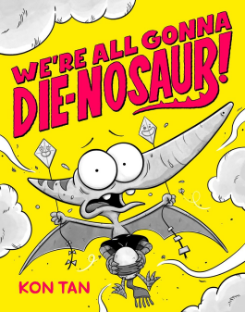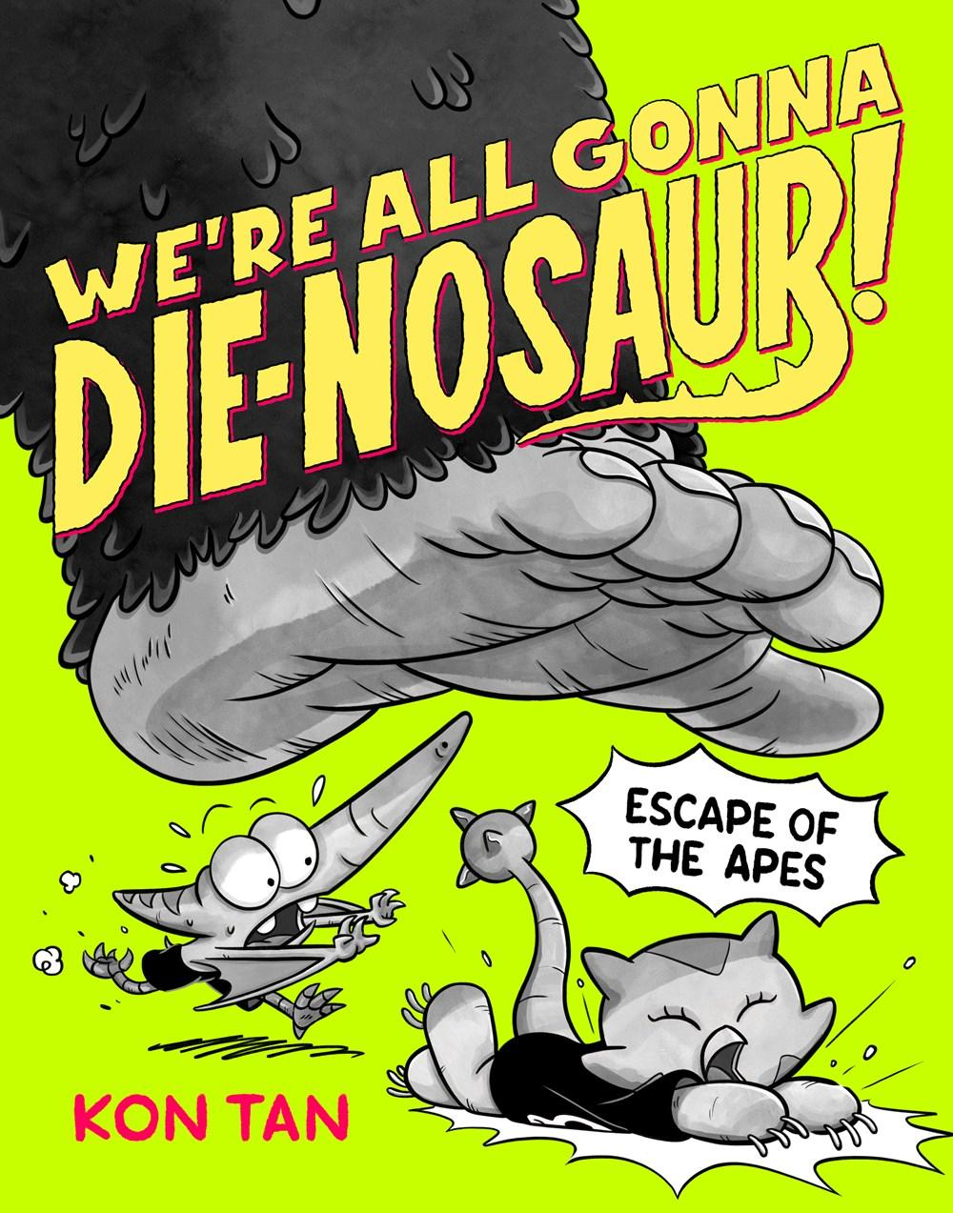
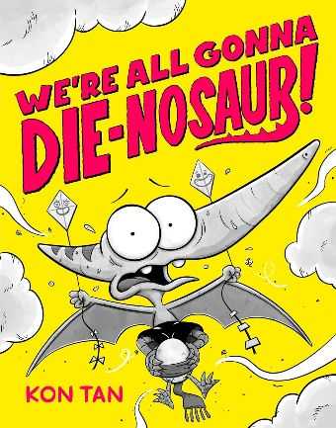
中文书名：《我们都会恐——龙！》（第一册）
英文书名：WE’RE ALL GONNA DIE-NOSAUR!
作 者：Kon Tan
出 版 社：Disney Hyperion
代理公司：Defiore
页 数：160页
出版时间：2025年4月
代理地区：中国大陆、台湾
审读资料：电子稿
类 型：漫画图像小说

内容简介：

翼龙普特里（Pterry）有很多噩梦，而且噩梦总是成真！翼龙能面对他的飞行恐惧吗？如果不能......我们都会恐——龙

每一页都有令人兴奋的黑白插图，这本颠覆传统的爆笑章节书系列处女作非常适合The Bad Guys, Dog Man,和Captain Underpants的小书迷。

“一个令人愉快的末日故事！”——John Patrick Green，《纽约时报》畅销书InvestiGators作者

翼龙普特里会做最可怕的梦，而且是那种会成真的梦！

昨晚，翼龙梦见恐龙将灭绝。

翼龙的父母告诉他，没有翼龙飞不走的危险。但普特里不会飞！翼龙会及时学会保护自己和家人吗？还是他只会留下紧张的屁味？

Kon Tan的儿童图书处女作揭开了这一系列搞笑、充满童心的早期图画小说的序幕，告诉孩子们害怕是没有关系的，恐惧是可以克服的。

内页插图：

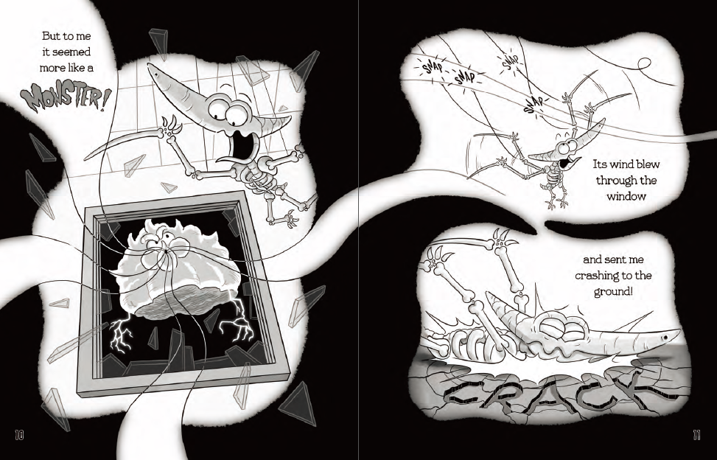
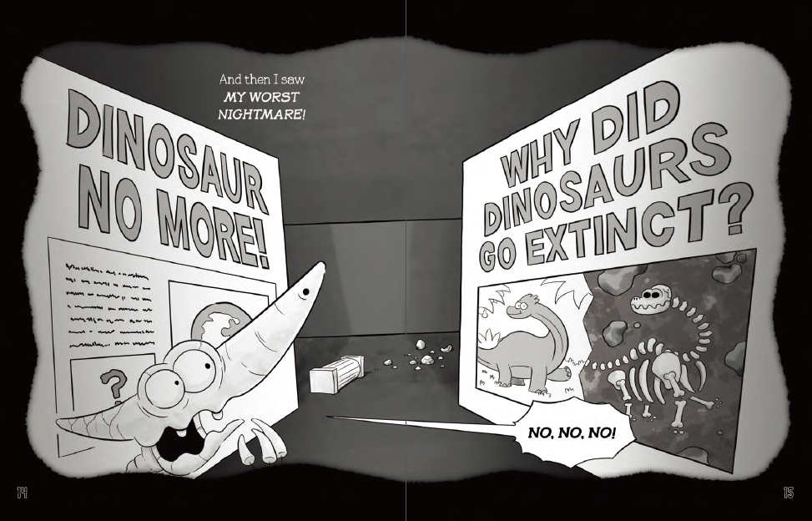
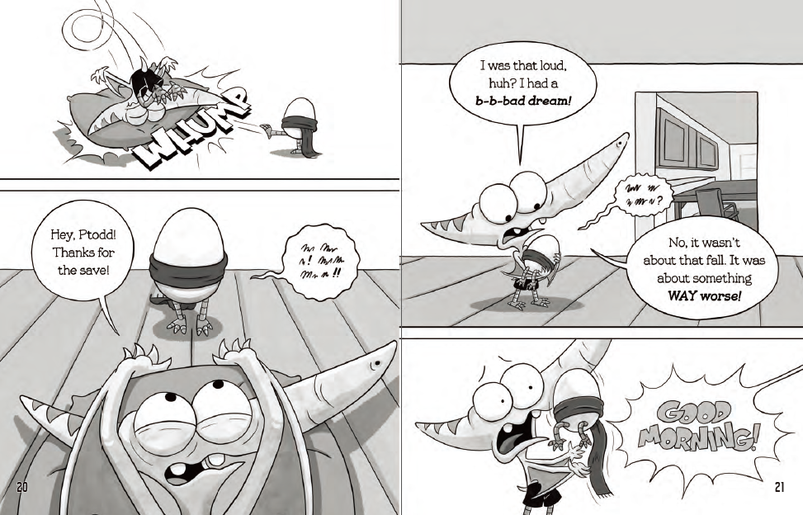
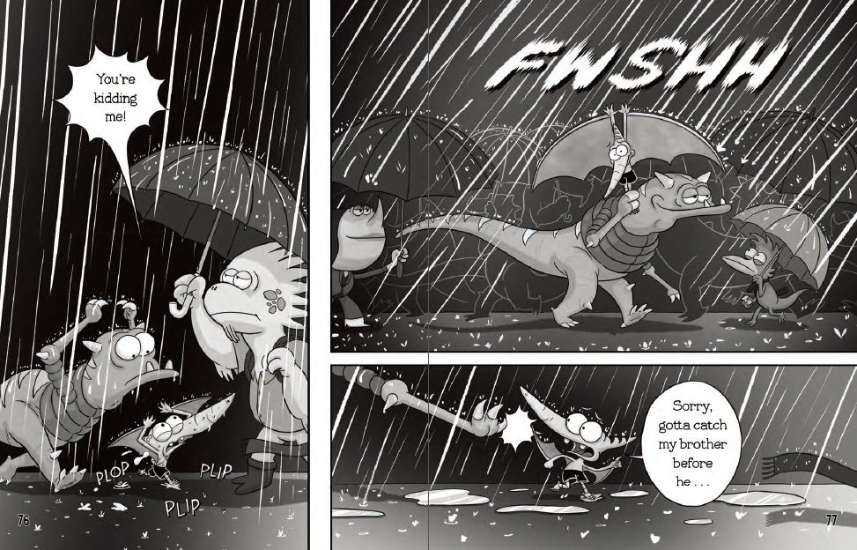

中文书名：《我们都要变成恐龙啦！：猿类大逃亡》（第二册）
英文书名：WE’RE ALL GONNA DIE-NOSAUR!: ESCAPE OF THE APES
作 者：Kon Tan
出 版 社：Disney Hyperion
代理公司：Defiore
页 数：160页
出版时间：2025年10月
代理地区：中国大陆、台湾
审读资料：电子稿
类 型：漫画图像小说

媒体评价：

“大幅漫画面板专为该形式的低龄粉丝设计，与这部节奏明快的系列开篇之作中的所有肢体喜剧相得益彰，充满狂热的乐趣。”
——《科克斯评论》

内容简介：

翼龙普特里有很多噩梦——而且这些噩梦总会成真！普特里能面对他对猴子的恐惧吗？如果不能……我们都要变成恐龙啦！

每页都有令人兴奋的黑白插画，这部颠覆性的爆笑章节漫画系列，完美适合《坏蛋联盟》《神探狗狗》和《内裤队长》的低龄粉丝。

翼龙普特里做了最最最可怕的梦——那种会成真的梦！昨晚，普特里梦见了一些可怕的生物，它们有大大的眼睛、浓密的毛发和长长的令人毛骨悚然的手指。

然后，在他开学第一天的实地考察中，普特里当面遇到了这些可怕的野兽：猴子。而且它们逃跑了！普特里能鼓起勇气拯救自己和新同学吗？还是说，他那香蕉形状的脑袋会成为他的绊脚石？

康·谭这部幽默又暖心的早期漫画小说系列告诉孩子们，害怕是没关系的——而且恐惧是可以克服的。

作者简介：

康·谭（Kon Tan）在布朗克斯区长大，从小就迷恋恐龙、怪兽电影和超级英雄。不幸的是，有一天他长大了，但他很幸运，找到了一份教师、书商和动画师的工作。Kon Tan害怕大海，但很自豪自己克服了恐高症和骑自行车的毛病。他与妻子和他们的吉娃娃混血儿在洛杉矶生活和梦想。您可以在他的网站www.KonsComics.com上看到他更多的艺术作品，或者在Instagram@KonsComics 上关注他。

请将反馈信息发至：版权负责人
Email：Rights@nurnberg.com.cn
安德鲁·纳伯格联合国际有限公司北京代表处
北京市海淀区中关村大街甲59号中国人民大学文化大厦1705室, 邮编：100872
电话：010-82504106, 传真：010-82504200
公司网址：http://www.nurnberg.com.cn
书目下载：http://www.nurnberg.com.cn/booklist_zh/list.aspx
书讯浏览：http://www.nurnberg.com.cn/book/book.aspx
视频推荐：http://www.nurnberg.com.cn/video/video.aspx
豆瓣小站：http://site.douban.com/110577/
新浪微博：安德鲁纳伯格公司的微博_微博 (weibo.com)
微信订阅号：安德鲁纳伯格联合国际北京代表处

